Un servomotor (normalmente llamado simplemente “servo”) es un dispositivo similar a un motor de corriente continua que tiene la capacidad de ubicarse en cualquier posición dentro de su rango de operación, y mantenerse estable en dicha posición

Está conformado por un motor, una caja reductora y un circuito de control.

Los servomotores hacen uso de la modulación por ancho de pulsos (PWM) para controlar la dirección o posición de los motores de corriente continua.

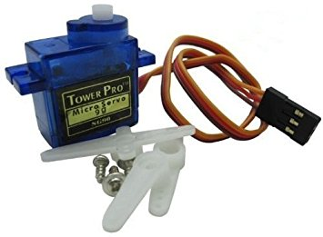 | 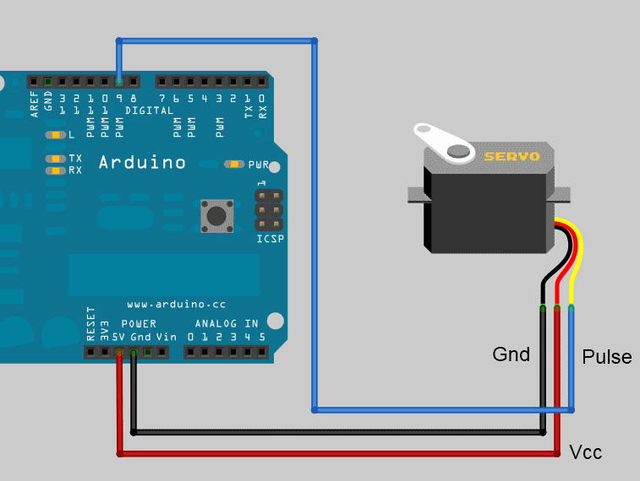
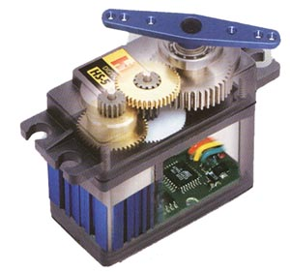 | 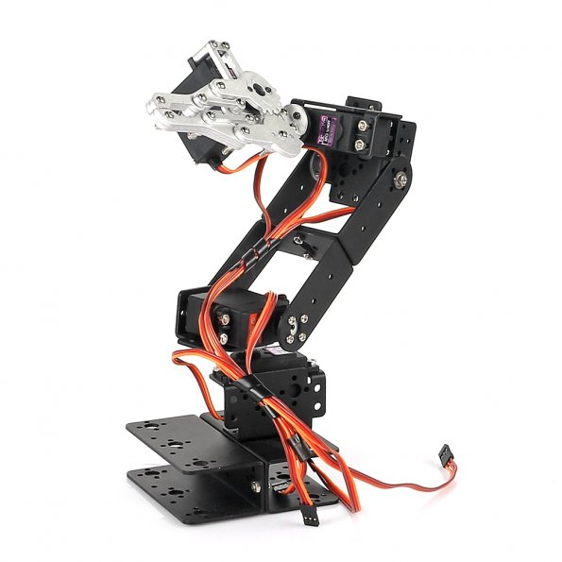 | 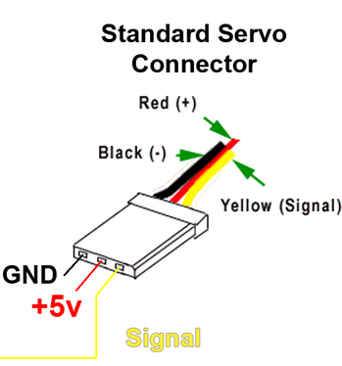

BLOQUES



Ángulo → Posición en grados donde mover el servo. Algunos servos pueden funcionar entre 0º y 270º. Sin embargo los servos sencillos del tipo 9g que utilizamos sólo funcionan entre 0 y 180º

Retardo (ms)→ Retardo que se añade para esperar a que el servo se mueva hasta la posición indicada. Puede ser 0, pero deberemos controlar en el resto del programa el retardo hasta el próximo movieminto para darle tiempo a moverse.

PRÁCTICA 9.1 | Movimiento básico | 

El programa va a realizar movimientos simples del servo a distintas posiciones de forma secuencial. El objetivo es comprobar el funcionamiento correcto del servo y determinar sus posiciones mínima y máxima. Prueba con distintos valores de “retardo” para ver el resultado.

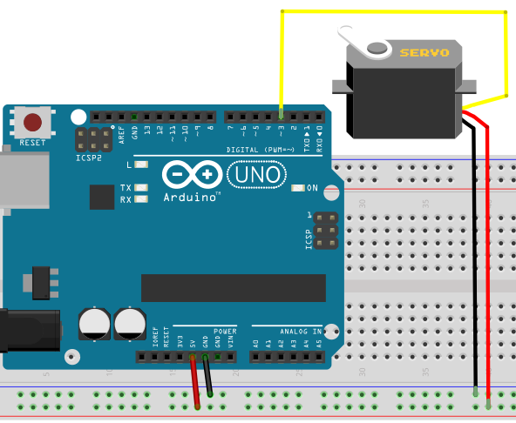 | 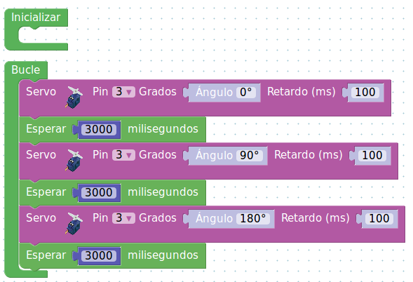

PRÁCTICA 9.2 | Control de servo con potenciómetro

Leeremos la posición de un potenciómetro conectado a la entrada analógica A0. El valor leído de 0...1023 se convertirá al rango 0...180º mediante el bloque de mapear y lo utlizaremos para posicionar el servo.

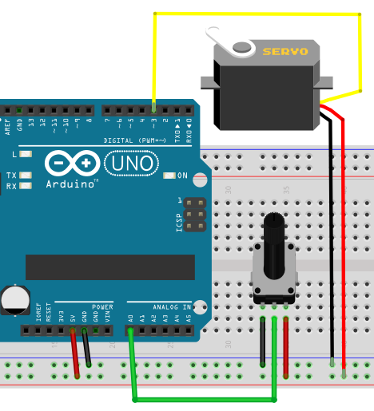 | 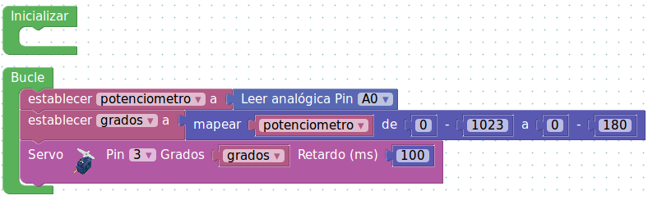

PRÁCTICA 9.3 | Control de servo desde PC

Con el mismo montaje que la práctica 9.1, realizaremos un programa que reciba un número desde el puerto serie (utlizaremos la consola serie para enviar el número). El número deberá ser entre 0 y 180 y moverá el motor a dicha posición.

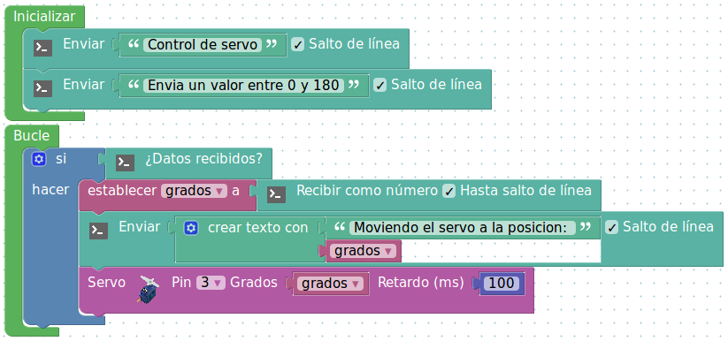 | 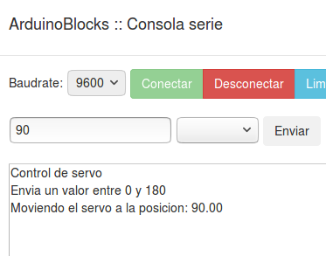

PRÁCTICA 9.4 | Movimiento progresivo

Realizaremos un programa que mueva el servo suavemente aumentando de 1 grado en 1 grado desde 0 hasta 180º grados y luego al revés de 180 a 0º.

El retardo en cada movimiento del servo determinará la velocidad.

Por ejemplo si ponemos un retardo de 40ms: 180 posiciones x 40 ms = 7200 ms = 7,2s
(es decir realizará el movimiento completo de extremo a extremo en 7,2 segundos)

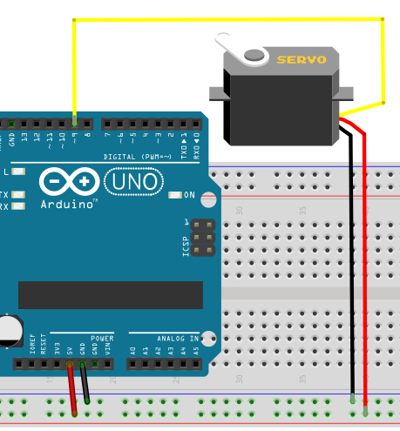 | 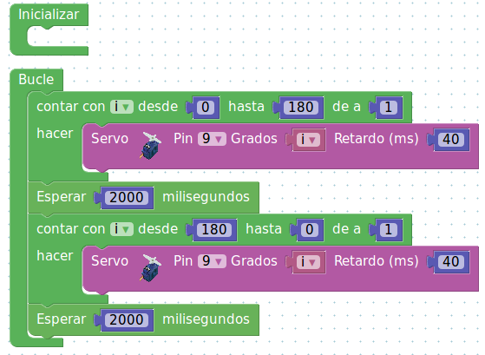

PRÁCTICA 9.5 | Control de dos servos con joystick

Con la ayuda de un josytick (pines A0 y A1) moveremos dos servos (pines 5 y 6)
El eje X moverá un servo y el eje Y moverá el otro servo.

